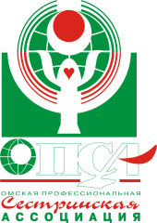
Омская региональная общественная организация
«Омская профессиональная сестринская ассоциация»
Профессиональный комитет

Международный день медицинской сестры «Медицинским сестрам принадлежит ведущий голос в достижении целей устойчивого развития»
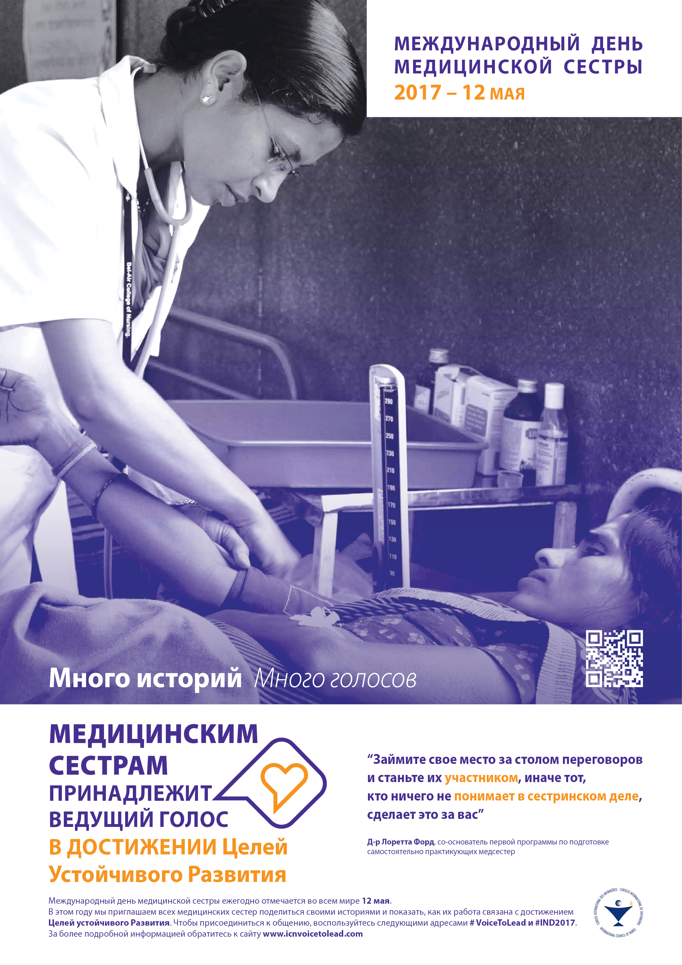
12 мая 2017 года во всем мире прошли мероприятия, посвященные Международному дню медицинской сестры под девизом «Медицинским сестрам принадлежит ведущий голос в достижении целей устойчивого развития».
В 2014 году ООН утвердила новую программу по достижению целей устойчивого развития взамен целей развития тысячелетия. Новые цели содержат 17 пунктов, охватывающих глобальную проблематику устойчивого развития, в том числе борьбу с нищетой, голодом, улучшение образования, предотвращение климатических изменений и прочие.
Одним из центральных пунктов является обеспечение здоровой жизни и благополучия людей всех возрастов, и, вне всяких сомнений, медицинские сестры в его выполнении должны сыграть основную роль. В этом году Международный совет медсестер предложил всем задуматься над тем, насколько широка и многогранна работа медицинской сестры, сколь бесконечны возможности профессии. Это обязательно нужно делать достоянием общественности, чтобы еще раз обратить внимание руководителей отрасли на бесконечный и столь высоко востребованный потенциал профессии!
Реализация лозунга Международного дня медицинской сестры, несомненно, нашла отражение в мероприятиях, которые прошли в этом году в Омской области с 11 по 17 мая. Каждый сестринский коллектив выбрал свою форму проведения мероприятия: конференции, торжественные собрания, профессиональные конкурсы, театрализованные представления, концерты, вручение членских билетов вновь принятым членам ОПСА. И, по традиции, все мероприятия начинались с гимна и поздравления от президента ОПСА Т. А. Зориной, а также демонстрации видеообращения с поздравлением президента РАМС В. А. Саркисовой.
В медицинских организациях чествовали призеров 1 этапа Всероссийского конкурса «Лучший специалист со средним медицинским и фармацевтическим образованием». Медицинские сестры были награждены дипломами, грамотами, благодарственными письмами и памятными подарками. Во многих коллективах прошли посвящения в профессию молодых специалистов и чествование ветеранов, а в завершение — праздничные концерты творческих коллективов и чаепитие.
В рамках праздничных мероприятий проведены конкурсы детских рисунков, конкурс плакатов «Чужих детей не бывает», показ моделей современной медицинской одежды, кулинарные поединки, веселые старты, выставки творческих работ. Медицинскими сестрами выпущены поздравительные буклеты, плакаты, постеры, видеоролики о деятельности сестринского персонала, опубликованы статьи о работе медицинских сестер в районных газетах.
Мероприятия были проведены в 59 медицинских организациях Омска и Омской области:
- областные (15): ГВВ, ДЛТС, ККВД, КМХЦ МЗОО, КОБ им. В. П. Выходцева, КОД, КПБ им. Н.Н. Солодникова, КПТД, наркологический диспансер, ОДКБ, ОКБ, СДР, СДТКБ, стоматологическая поликлиника, центр крови;
- сельские (12): Большереченская ЦРБ, Калачинская ЦРБ, Любинская ЦРБ, Марьяновская ЦРБ, Муромцевская ЦРБ, Нововаршавская ЦРБ, Омская ЦРБ, Павлоградская ЦРБ, Саргатская ЦРБ, Тарская ЦРБ, Тевризская ЦРБ, Усть-Ишимская ЦРБ;
- городские (27): ГК БСМП № 1, ГБ № 3, ГБ № 7, ГБ № 8, ГДКБ № 2 им. В.П. Бисяриной, ГДКБ № 3, ГКБ № 1 им. Кабанова А.Н., ГКПЦ (акуш.стац.), ГКПЦ (пед.стац.), ГП № 1, ГП № 2, ГП № 6, ГП №8, ГП № 4, ГП № 9, ГП № 11, ГП № 12, ГП № 15, ГСП № 2, ГСП № 3, ДГП № 7, ДГП № 8, ДСП № 1, ККД, КРД №6, МСЧ № 4, ВКЛ;
- ведомственные (2): ЗСМЦ ФМБА России, МСЧ МВД России;
- санаторно-курортные учреждения (1): центр реабилитации «Омский»;
- социальная служба (2): Куйбышевский дом-интернат для престарелых и инвалидов, Нежинский геронтологический центр.
Во Флоренции, в старинном храме «Святого Креста», рядом с гробницами Данте и Микеланджело, в глубокой нише стоит изваяние женщины со светильником в руке. Внизу, на постаменте, начертаны слова: «Она была примером служения людям и прообразом международного милосердия...». Эта фигура - символ профессии, которая существует больше века: профессии – медицинской сестры. И с давних пор звучат слова: «Помоги, сестрица!». И какими бы путями с тех пор ни шла медицина, простые эти слова оставались паролем человечности и сострадания.
Все знают, как сложен труд медицинской сестры. Сегодня к избравшим её, кроме профессиональной компетенции, предъявляется ряд других важных требований, таких как физическая выносливость, порядочность, терпение и постоянное стремление к совершенствованию знаний. Сострадание и милосердие, забота и сердечное участие медицинских сестёр – опора нашей медицины.
По-прежнему от грамотной и внимательной работы медицинской сестры зависит то, как быстро поправится пациент, ведь назначив обследования и лечение, врачи понимают, что именно сестринский персонал выполнит план лечения, окружит заболевшего заботой и теплом, подарит внимание и частичку своего сердца пациенту.
От всей души хочется выразить вам слова благодарности и огромную признательность за ваш очень важный и нужный людям, но такой нелегкий труд. Пусть не только в этот день, но и всегда звучат в ваш адрес слова благодарности за то, что вы помогаете людям в трудные часы их жизни, когда больно и страшно. Особенно хочется пожелать вам здоровья, добра, оптимизма, успехов и достижений!

Информацию подготовила председатель профессионального комитета ОПСА М. Ю. Дорошенко

